CA196 Scheda creata il 7 settembre 2025; Ultimo aggiornamento: 23 ottobre 2025
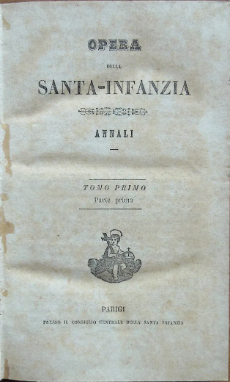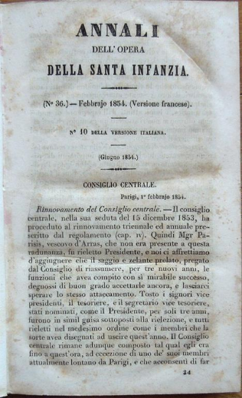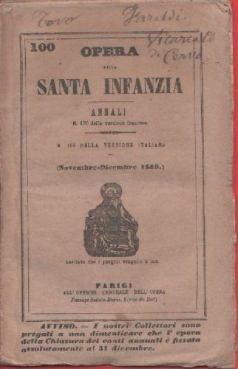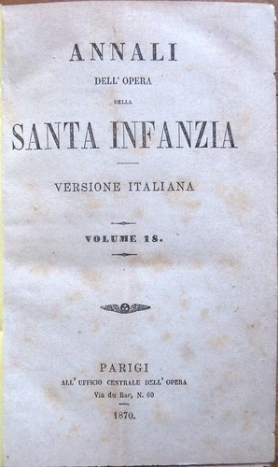
Descrizione bibliografica
*Annali dell'Opera della S. Infanzia. - Versione italiana – 1 (1848/52)-63 (1915). - Genova : Tipografia della Gioventù, [1853-1915]. – 63 volumi ; 17 cm. ((Bimestrale. - Poi editore: Parigi : Ufficio centrale dell'Opera. - TO00554609; TO02085054
Varianti del titolo: *Annali dell'Opera della Santa Infanzia; *Opera della Santa Infanzia. Annali; *Annali dell'Opera pontificale della Santa Infanzia.
Autore: Pontificia opera della santa infanzia
Copia digitale 1891; 1894; 1891-1896

*Consiglio diocesano dell'Opera della S. infanzia in Ravenna : rendiconto per l'anno … - 1859-1904. - Ravenna : Tipografia di Gaetano Angeletti, 1860-1905. - volumi ; 21 cm. ((Annuale. – Dal 1904 sottotitolo: resoconto per l’anno. – Il tipografo varia: Bologna : Tip. di S. Maria Maggiore (1863); Bologna : Tip. Mareggiani (1867); Tip. Artigianelli (1904)
*Opera dell S.ta Infanzia in Ravenna. – 51 (1911). - Ravenna : Scuola tipografica salesiana, [1912?]. – 1 volume ; 23 cm. ((Annuale. - RAV1582444
Titolo sviluppato: *Opera della santa Infanzia in Ravenna
Autore: Opera della santa infanzia <Ravenna>

Soggetto: Bambini - Attività missionaria – 1848-1915

Informazioni storico-bibliografiche
Storia. A metà dell’Ottocento un vescovo francese, Monsignor Charles de Forbin-Janson, rimase colpito dalle notizie che arrivavano dai missionari francesi in Cina riguardo ai numerosi bambini che morivano senza aver ricevuto il battesimo. Rammaricato per non poter partire personalmente come missionario, egli chiese consiglio a Pauline Jaricot, fondatrice della Pontifica Opera della Propagazione della Fede. Lo scambio di idee tra i due fu illuminante e Monsignor de Forbin-Janson ebbe l’idea di coinvolgere i bambini della Francia in modo che essi, tramite la preghiera e la collaborazione materiale, potessero aiutare i loro coetanei cinesi. “Un’Ave Maria al giorno, un soldino al mese” per curare un bambino e salvare la sua anima, fu questo l‘impegno proposto dal vescovo di Nancy ai bambini francesi. Era il 19 maggio 1843 quando ebbe inizio e con quest’iniziativa fu gettato il seme dal quale sarebbe germogliata l’Opera. Anni dopo verrà coniato il motto “i bambini aiutano i bambini”, che ben sintetizza l’intuizione del fondatore e il carisma dell’opera. (continua a leggere)
Mission. Attualmente la Pontificia Opera della Santa Infanzia ha messo radici in più di 130 paesi e il motto si è arricchito: I bambini pregano per i bambini, i bambini evangelizzano i bambini, i bambini aiutano i bambini di tutto il mondo.
Infatti ancora oggi propone di aiutare i bambini a sviluppare uno spirito e un protagonismo missionario, li spinge a condividere la fede e i mezzi materiali, specialmente con i bambini più bisognosi, promuove, incoraggia e sostiene le vocazioni missionarie ad gentes. È uno strumento di crescita nella fede, anche in prospettiva vocazionale.
La POSI tende a provocare un coinvolgimento personale e comunitario al fine di
- stimolare il dinamismo di apertura e di apostolato latente in loro,
- sostenere e provocare un impegno che li faccia sentire parte di una famiglia dove ognuno è importante e tutti si aiutano
è questa la sfida pedagogica attuale: aprire il cuore all’universalità.
Cosa fanno esattamente i bambini e gli adolescenti missionari per contribuire alla salvezza dei loro coetanei? (continua a leggere)

